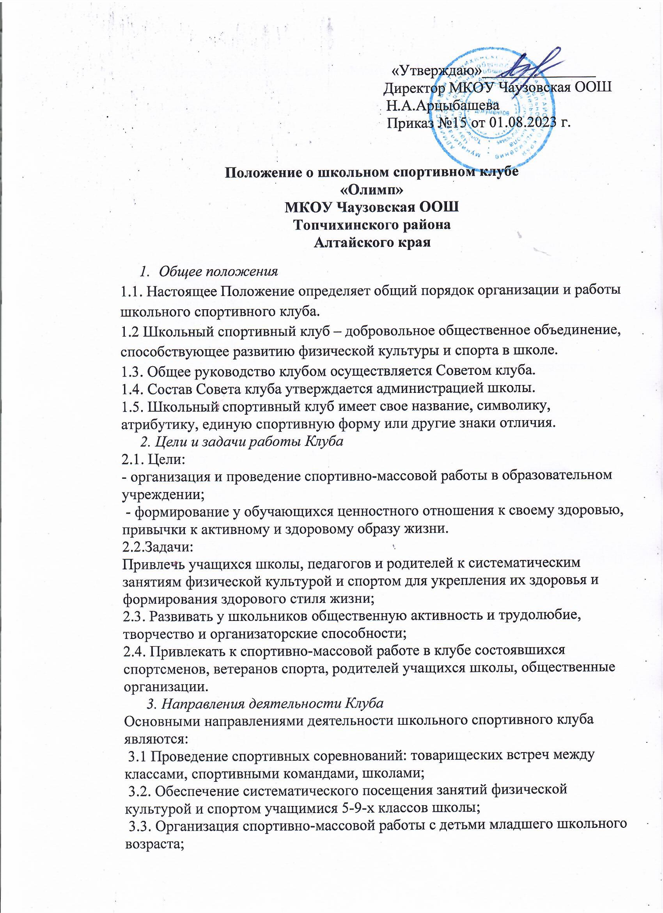

«Утверждаю»_______________

Директор МКОУ Чаузовская ООШ

Н.А.Арцыбашева

Приказ №15 от 01.08.2023 г.

**Положение о школьном спортивном клубе**

**«Олимп»**

**МКОУ Чаузовская ООШ**

**Топчихинского района**

**Алтайского края**

1. *Общее положения*

1.1. Настоящее Положение определяет общий порядок организации и работы школьного спортивного клуба.

1.2 Школьный спортивный клуб – добровольное общественное объединение, способствующее развитию физической культуры и спорта в школе.

1.3. Общее руководство клубом осуществляется Советом клуба.

1.4. Состав Совета клуба утверждается администрацией школы.

1.5. Школьный спортивный клуб имеет свое название, символику, атрибутику, единую спортивную форму или другие знаки отличия.

*2. Цели и задачи работы Клуба*

2.1. Цели:

- организация и проведение спортивно-массовой работы в образовательном учреждении;

 - формирование у обучающихся ценностного отношения к своему здоровью, привычки к активному и здоровому образу жизни.

2.2.Задачи:

Привлечь учащихся школы, педагогов и родителей к систематическим занятиям физической культурой и спортом для укрепления их здоровья и формирования здорового стиля жизни;

2.3. Развивать у школьников общественную активность и трудолюбие, творчество и организаторские способности;

2.4. Привлекать к спортивно-массовой работе в клубе состоявшихся спортсменов, ветеранов спорта, родителей учащихся школы, общественные организации.

*3. Направления деятельности Клуба*

Основными направлениями деятельности школьного спортивного клуба являются:

 3.1 Проведение спортивных соревнований: товарищеских встреч между классами, спортивными командами, школами;

 3.2. Обеспечение систематического посещения занятий физической культурой и спортом учащимися 5-9-х классов школы;

 3.3. Организация спортивно-массовой работы с детьми младшего школьного возраста;

 3.4. Подготовка учащихся к сдаче тестов ВФСК ГТО, способствуя формированию устойчивой внутренней мотивации постоянным занятиям физической культурой и спортом, как необходимым условием здорового образа жизни.

 3.5. Поощрение лучших спортсменов и активистов клуба;

 3.6. Пропаганда физической культуры и спорта в школе;

 3.7. Участие учеников в спартакиадах и других спортивных мероприятиях школы .

 3.8. Проведение дней здоровья в образовательном учреждении.

*4. Структура Совета Клуба*

В составе Совета Клуба могут быть: Руководитель ШСК, его заместитель (1 человек); Члены Совета Клуба: учитель физической культуры (1 человек), учащиеся 5-9 классов (спортивный сектор).

*5. Права Совета спортивного Клуба*

Совет имеет право:

 5.1. Принимать учащихся в состав клуба и исключать из него за нарушения, противоречащие интересам Клуба;

 5.2. Представлять списки активистов, физкультурников и спортсменов для поощрения и награждения дирекцией школы и вышестоящими физкультурными организациями;

 5.3. Избирать (назначать) председателя Совета спортивного клуба.

*6. Организация работы Клуба*

6.1. Общее руководство по организации и созданию школьного спортивного клуба осуществляет директор школы или его заместитель по воспитательной (спортивно-массовой) работе.

 6.2. Членами школьного спортивного клуба могут быть учащиеся 5-9 классов.

 6.3. Количество членов Клуба, секций, команд не ограничивается.

 6.4. Председатель Совета Клуба, его заместитель (1человек), выбираются из состава членов Клуба.

 6.5. Судьи (арбитры) назначаются из числа наиболее подготовленных учащихся школы, капитанов команд.

*7. Права и обязанности членов спортивного Клуба школы*

7.1. Посещать спортивные секции по избранному виду спорта;

 7.2. Принимать активное участие в спортивных и физкультурно-оздоровительных мероприятиях школы;

 7.3. Соблюдать рекомендации школьного врача по вопросам самоконтроля состояния здоровья и соблюдения правил личной гигиены;

 7.4. Ежегодно сдавать нормативы по физической культуре;

 7.5. Содействовать укреплению материально-спортивной базы школы.

 7.6. Знать и выполнять правила по технике безопасности в процессе участия в спортивно - массовых мероприятиях;

 7.7. Член спортивного клуба имеет право совмещать посещение секций по различным видам спорта в случае успешной успеваемости по остальным предметам школьной программы.

*8. Планирование работы Клуба*

 В план работы Клуба включаются следующие разделы:

 8.1. Организация работы по физическому воспитанию учащихся 1-9-х классов, школы;

8.2. Физкультурно-оздоровительная и спортивно-массовая работа.

*9. Учет работы и отчетность спортивного Клуба*

В спортивном клубе школы ведется следующая документация (по усмотрению Совета Клуба):

9.1. Календарь спортивно-массовых мероприятий на учебный год;

 9.2. План работы на учебный год;